PETAK, 22.05.2020.

HRVATSKI JEZIK
Vježba čitanja i samoprocjena

Pročitaj tekst naglas. Odaberi riječi i rečenice iz tablice koje se odnose na tvoje čitanje. Napiši nekoliko rečenica o svojem čitanju.

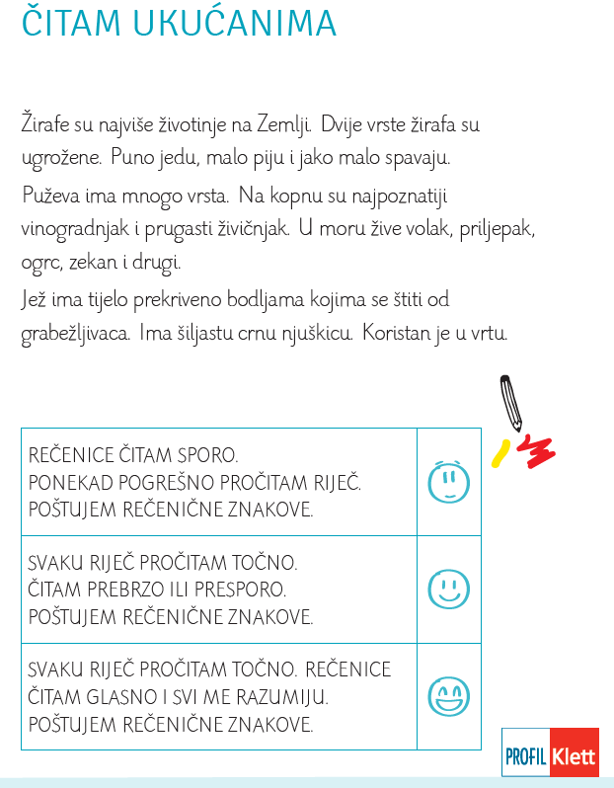

U Školi na Trećem poslušali ste bajku Tratinčica, koju je napisao Hans Christian Andersen.
Ako želite pročitajte sami ovu bajku.

https://read.bookcreator.com/YNGjZ3zPSHQozN02CkrkG8uoxIE3/_LuwFwffT-W5ZIHySuFXSQ
Riješi i ove zadatke:
https://wordwall.net/embed/f171838b175c48d78f3c2f667e46a542?themeId=1&templateId=72

MATEMATIKA
Riješi zadatke:
ZBRAJANJE I ODUZIMANJE DO 20

- IZRAČUNAJ. KORISTI SE BROJEVNOM CRTOM.

7 + 5 = 7 + 3 + 2 4 + 8 = 4 + 6 + ______

= 10 + 2 = ____________

= ______ = _____

13 – 7 = 13 – 3 –4 12 – 6 = 12 – 2 – ______

= 10 – 4 = ____________

= _____ = _____

- ZBROJI.

- + 7 = ____ 9 + 5 = ____ 6 + 5 = ____ 7 + 7 = ____

2 + 9 = ____ 4 + 9 = ____ 9 + 7 = ____ 8 + 6 = ____

- ODUZMI.

12 – 8 = ____ 13 – 7 = _____ 15 – 6 = _____ 11 – 4 = _____

18 – 9 = _____ 14 – 6 = _____ 16 – 8 = _____ 13 – 4 = _____

4. ZVONIMIR JE POJEO 9 MARELICA, A NJEGOV BRAT MATIJA 4 VIŠE. KOLIKO JE MARELICA POJEO MATIJA?

RAČUN: _________________________________________________________________

ODGOVOR: ______________________________________________________________

PRIRODA I DRUŠTVO
Riješi zadatke-Snalaženje u prostoru i zajednici.
Složi sobu:
https://www.bookwidgets.com/play/EG6ZAC?teacher_id=5983250033934336
Imenuj prostorije:
https://wordwall.net/embed/ca27bfb6782e45358b628d4fe83f331e?themeId=1&templateId=22

